Programación energética semanal de la semana 23/15
Fecha: 4-06-2015.
El informe fue realizado con los datos vigentes al día 03/06/2015.

RESUMEN EJECUTIVO.

Resumen semana actual
Durante la semana no se han producido precipitaciones en ninguna de las cuencas, aunque se produjeron aportes máximos cercanos al pleno en SG.
La temperaturas han sido altas para la época aunque a pesar de eso la demanda subiría a valores cercanos a los 203 GWh.

Perspectivas y resultados para la semana entrante
Para la semana entrante no se prevén precipitaciones adicionales y las previsiones de temperaturas marcan un fuerte descenso en el fin de semana llevando luego las misas a valores promedios de los 20°C.
No existen en el corto plazo pronósticos de precipitaciones para ninguna de las cuencas.
Modelos
Comentarios
- MP/CPC
  - Los modelos calculados con la estacional vigente y propuesta, en casos libres continúan despachando Terra a pleno y Motores de CB. (se estima que la diferencia con los resultados de la semana anterior se debe a un descenso en la demanda prevista en el mediano plazo por baja de la tasa de crecimiento de la demanda de 4 % a 2%)
- SimSee
  - Obtiene resultados muy similares al Opergen, despachando PTA con potencia media semanal del orden de 20 MW.
- Análisis mensual: se ajustaron las unidades térmicas por franja propuesta y se muestra que al menos por dos semanas se está en zona de PTA y por ultimo zona de APR.

Adicionalmente se corrió un caso de SimSEE con versión 112 la que incorpora la CAR (caso que será muy similar a la estacional recién aprobada por ADME). Los resultados son muy cercanos a la operación obtenida por el mensual realizado con la salvedad de:
- Se despacha casi a pleno PTA
- La cota de Palmar obtenida es muy baja (37.6 m)

Despacho propuesto
En vista de la proximidad de temperaturas sensiblemente más bajas a las recientemente ocurridas, que CAMMESA fácilmente puede bajar muy fuertemente la cota de SG se decide mantener la cota de Palmar. Y observando que tanto el resultado de SimSEE de estudio (versión 112) y el mensual despachan térmico hasta PTA se decide el siguiente despacho:
- Auto despachados.
- Motores de Central Batlle a pleno.
- Generación distribuida convocable.
- PTA a pleno.
- Salto para cota 34.30m.
- Palmar manteniendo cota
- Terra cierra la demanda en la semana para cotas antedichas.

INTRODUCCIÓN.

PREVISIÓN DE TEMPERATURAS ACTUALIZADO AL MIERCOLES 03/06/2015 (PROXIMOS 10 DÍAS PARA MONTEVIDEO, FUENTE ACCUWEATHER)
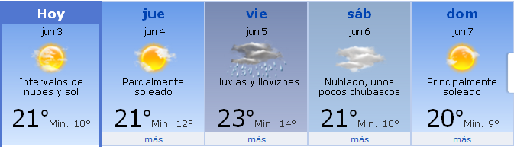
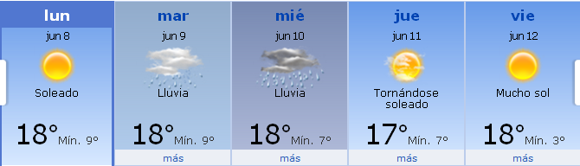

PREVISIÓN DE LLUVIAS.

PREVISIÓN LLUVIAS, acumulado para 5 y 7 días actualizado el día 03/06/2015 (Fuente CPTEC e INMET).
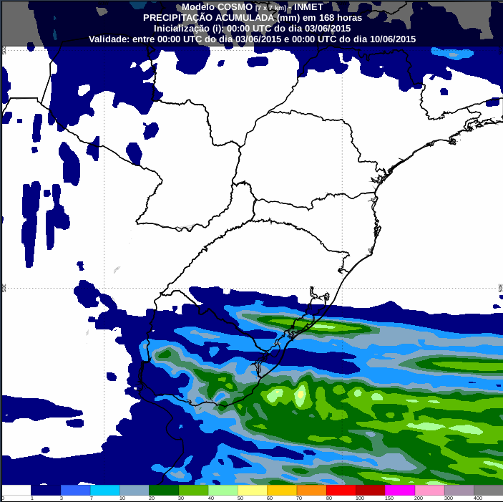
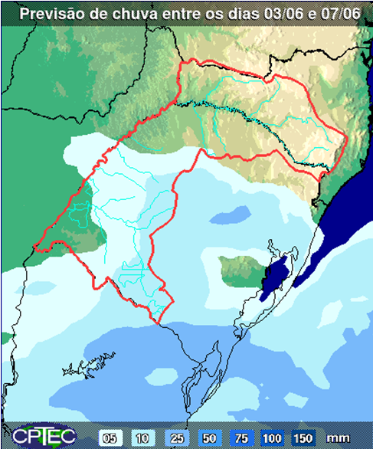

LLUVIAS OCURRIDAS

LLUVIAS OCURRIDAS EN EL MES DE MAYO (SEGÚN SGE) EN LAS CUENCAS DEL RÍO NEGRO.

Prom. Hist. = Promedio acumulado histórico desde 1994.

LLUVIAS OCURRIDAS EN LOS ULTIMOS 7 DÍA, CUENCA DEL RÍO NEGRO

Nota: Datos actualizados al 03/06/2015 7:00 horas

Previsión de aportes y lluvias para Salto Grande (fuente CTM día miércoles)

SEMANALES.

SEMANAL DE LA PRESENTE SEMANA (miércoles)

SEMANAL DE LA SEMANA PROXIMA (miércoles)

ANÁLISIS A REALIZAR.

OPTIMIZACIÓN MEDIANO PLAZO, MP.
Caso 1: Política estacional vigente, aportes calculados sin lluvias previstas

Caso 2: Política 1349, aportes calculados sin lluvias previstas

SIMULACION CORTO PLAZO, CPC:

CASO 10: LIBRE, (APORTES CALCULADOS SIN LLUVIAS PREVISTAS POLITICA 1329)

CASO 20: LIBRE, (APORTES CALCULADOS SIN LLUVIAS PREVISTAS POLITICA 1349)

SIMULACION CORTO PLAZO, SIMSEE:

CASO 1: (APORTES CALCULADOS SIN LLUVIAS PREVISTAS), CASO LIBRE CON PRONOSTICO DE EOLICA HORARIO, SIN VERTER EN BONETE, COTA MINIMA OPERATIVA 72.3 m Y COTA MINIMA DE PALMAR 37.3m. POLITICA 1329.

CASO 2: IDEM CASO 1 CON POLITICA PROPUESTA (1349).

CASO 3: IDEM CASO1(105c- Tranquera) CON VALORES DE MP CON CAR (versión 113-Carqueja).

ANALISIS MENSUAL, CON APORTES EN SG CON 90 % DE CONFIANZA ACTUALIZADOS JUEVES, CAR 99%, Y CALCULO DE CAR AJUSTADO. TERRA PARA COTAS LAGOS DE CORTO PLAZO

DESPACHO POR CALIDAD DE ABASTECIMIENTO.
No corresponde.-

DISPONIBILIDAD DE COMBUSTIBLE.
No se prevén restricciones.

pRECIO SPOT.
El precio spot durante la semana corresponderá al costo variable de la unidad más cara en servicio.

CONCLUSIONES DE LOS ESTUDIOS REALIZADOS.

INTRODUCCIÓN.

INTRODUCCIÓN.
Durante la semana no se han producido precipitaciones en ninguna de las cuencas, aunque se produjeron aportes máximos cercanos al pleno en SG.
La temperaturas han sido altas para la época aunque a pesar de eso la demanda subiría a valores cercanos a los 203 GWh.
Para la semana entrante no se prevén precipitaciones adicionales y las previsiones de temperaturas marcan un fuerte descenso en el fin de semana llevando luego las misas a valores promedios de los 20°C.
No existen en el corto plazo pronósticos de precipitaciones para ninguna de las cuencas.
Modelos
Comentarios
- MP/CPC
  - Los modelos calculados con la estacional vigente y propuesta, en casos libres continúan despachando Terra a pleno y Motores de CB. (se estima que la diferencia con los resultados de la semana anterior se debe a un descenso en la demanda prevista en el mediano plazo por baja de la tasa de crecimiento de la demanda de 4 % a 2%)
- SimSee
  - Obtiene resultados muy similares al Opergen, despachando PTA con potencia media semanal del orden de 20 MW.
- Análisis mensual: se ajustaron las unidades térmicas por franja propuesta y se muestra que al menos por dos semanas se está en zona de PTA y por ultimo zona de APR.

Adicionalmente se corrió un caso de SimSEE con versión 112 la que incorpora la CAR (caso que será muy similar a la estacional recién aprobada por ADME). Los resultados son muy cercanos a la operación obtenida por el mensual realizado con la salvedad de:
- Se despacha casi a pleno PTA
- La cota de Palmar obtenida es muy baja (37.6 m)

Despacho propuesto
En vista de la proximidad de temperaturas sensiblemente más bajas a las recientemente ocurridas, que CAMMESA fácilmente puede bajar muy fuertemente la cota de SG se decide mantener la cota de Palmar. Y observando que tanto el resultado de SimSEE de estudio (versión 112) y el mensual despachan térmico hasta PTA se decide el siguiente despacho:
- Auto despachados.
- Motores de Central Batlle a pleno.
- Generación distribuida convocable.
- PTA a pleno.
- Salto para cota 34.30m.
- Palmar manteniendo cota
- Terra cierra la demanda en la semana para cotas antedichas.

RECOMENDACIONES Y CONCLUSIONES.
Se presentaron en el punto anterior.

INTERCAMBIOS PROGRAMADOS PARA LA SEMANA 23.

CONTRATOS.
No hay contratos operativos.

IMPORTACIÓN OCASIONAL (ARGENTINA).
No se prevé.

EXPORTACIÓN DE EXCEDENTES HIDRÁULICOS.
No se prevé.

EXPORTACIÓN DE GENERACIÓN TÉRMICA.
No se prevé.

IMPORTACIÓN A TRAVÉS DE CONVERSORA RIVERA-LIVRAMENTO.
No se prevé.

IMPORTACIÓN A TRAVÉS DE GARABÍ.
No se prevé.

OTRAS FUENTES DE GENERACIÓN.
- No se dispone de información.

BOLSAS DE ENERGIA INTERCAMBIADAS.
- Uruguay debe al sistema brasileño de energía de vertimiento aprox. 0.3 GWh contabilizada hasta el 9/3/11.
- Durante la semana 49 del año 2009 se brindó apoyo a Brasil por un monto de 2128 MWh.
- El día 4/1/10 se brindó apoyo a Brasil por un monto de 19 MWh.
- Argentina debe a Uruguay una bolsa de energía de 132 MWh (a confirmar con datos de la última exportación).

INDISPONIBILIDADES y limitaciones DE UNIDADES DE GENERACIÓN.

INDISPONIBILIDADES DE UNIDADES DE GENERACIÓN.

LIMITACIONES DE UNIDADES DE GENERACIÓN.

INDISPONIBILIDADES RELEVANTES de equipos dE trasmision.
Se entregará mañana con la presentación de la programación semanal.

